**Informe de las prácticas de experimentación y aplicación de los aprendizajes**

**(Elaborada por los estudiantes de manera individual o grupal)**

1. **Datos Informativos:**

|  |  |
| --- | --- |
| Facultad:  *CIENCIAS ADMINISTRATIVAS GESTIÓN EMPRESARIAL E INFORMÁTICA* | |
| Carrera: | ***Software*** |
| Asignatura: | ***FUNDAMENTOS DE FÍSICA*** |
| Ciclo: | ***Segundo*** |
| Docente: | ***Fís. Rafael Medina V. MSc.*** |
| Título de la práctica: | ***CONSTRUCCIÓN DE UN ELECTROSCOPIO CASERO*** |
| No. de práctica: | ***1*** |
| Escenario o ambiente de aprendizaje de la practica | ***En casa*** |
| No. de horas: | ***6 horas*** |
| Fecha: | ***26/09/2024*** |
| Estudiantes: | ***Ariel Calderón, Hermelinda Ochoa, Xiomara Punina, Alexander Chochos.*** |
| GRUPO No. | ***3*** |
| Calificación |  |

1. **Introducción**:

La segunda propiedad intrínseca de la materia es la carga eléctrica; y por tanto la presencia de cargas eléctricas o cuerpos cargados produce efectos en el ambiente que lo rodea. El efecto principal es la perturbación del medio que lo llamamos campo eléctrico, y los efectos que éste desencadena. En la presente práctica se trata de construir un aparato para comprobar que un cuerpo está cargado.

1. **Objetivo de la práctica**:

Construir un electroscopio casero y probar su funcionamiento realizando al menos dos experimentos con él.

1. **Descripción del desarrollo de la práctica**:

**4.1 Investigue cómo construir un electroscopio casero.**

La construcción de un electroscopio casero puede llevarse a cabo con materiales que, en su mayoría, son comunes en los hogares. En este caso, los materiales incluyen una esfera metálica (que puede ser de papel de aluminio), un alambre conductor, un frasco de vidrio con tapón de corcho, una tira de papel de aluminio, una peinilla y una barra de vidrio. Estos elementos permiten realizar un experimento sencillo que ilustra los principios de la carga eléctrica.

El primer paso es crear una esfera metálica. Al moldear papel de aluminio en una bola compacta, se asegura un buen conductor de electricidad. Posteriormente, un trozo de alambre de cobre se adhiere al centro de la esfera, creando una conexión conductora. Este alambre se introduce a través de un agujero en el tapón de corcho de un frasco de vidrio, que actúa como aislante.

**4.2 Construya el electroscopio**

**Materiales:**

* Esfera metálica (de papel de aluminio, puede ser de papel de tabaco)
* Alambre metálico conductor (puede ser de cobre)
* Frasco de vidrio con tapón de corcho (aislante)
* Tira de papel de aluminio
* Peinilla
* Barra de vidrio

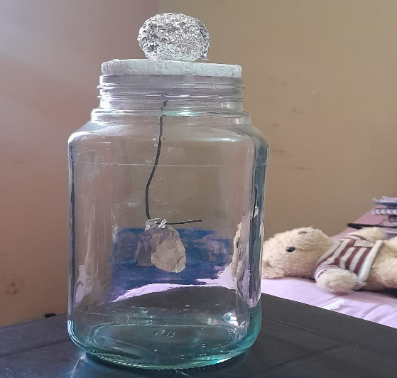

**4.3 Realice dos experimentos con el electroscopio**

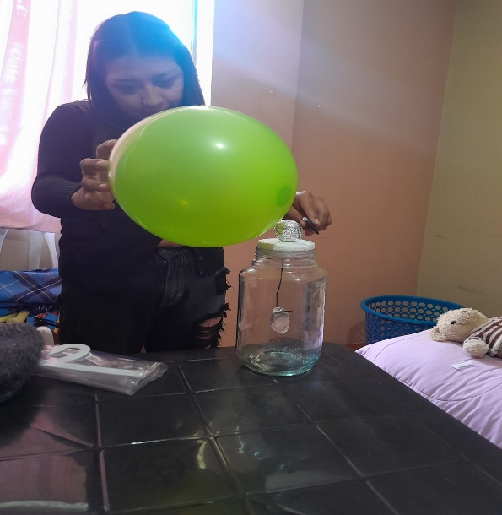

**Experimento 1: Electrificación por Fricción**

El primer experimento se centra en el principio de electrificación por fricción. Para llevarlo a cabo, se necesita un electroscopio casero, una barra de vidrio y una peinilla. Comenzamos frotando la barra de vidrio con la peinilla. Este contacto provoca la transferencia de electrones: la peinilla se carga negativamente mientras que la barra de vidrio se carga positivamente.

Una vez que la barra está cargada, acercamos la barra al electroscopio sin tocarlo. Al hacerlo, la esfera metálica del electroscopio se polariza, y las cargas positivas y negativas dentro de él se redistribuyen. La esfera metálica se carga positivamente debido a la repulsión de las cargas positivas en la barra. Al acercar la barra, la tira de papel de aluminio dentro del frasco se separa, indicando que hay carga presente.

**Experimento 2: Comprobación de Carga**

El segundo experimento busca comprobar la naturaleza de la carga eléctrica. Para ello, utilizaremos el electroscopio ya cargado del experimento anterior y otro objeto cargado, como una esfera de poliestireno. Primero, cargamos la esfera de poliestireno frotándola con un paño de lana, generando así una carga negativa.

Una vez cargada, acercamos la esfera de poliestireno al electroscopio. Se observa que la tira de papel de aluminio se separa aún más, confirmando que el electroscopio reacciona ante la presencia de carga negativa. Luego, alejamos la esfera y, en su lugar, usamos un objeto neutro, como un trozo de papel. Al acercar el papel al electroscopio, notamos que la tira de aluminio no se separa significativamente, indicando que no hay interacción notable.

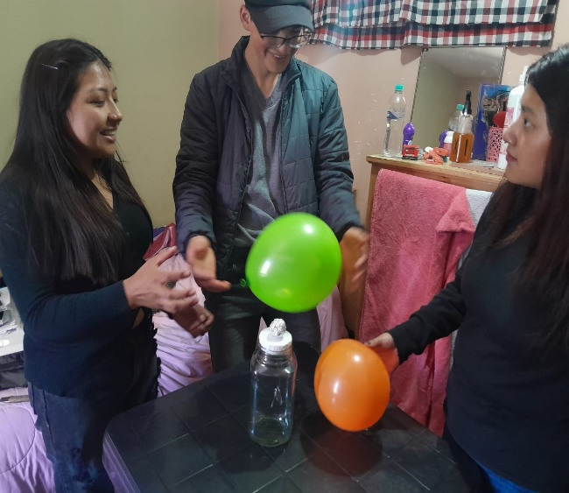

1. **Metodología:**

La metodología para los experimentos con el electroscopio se basa en definir un objetivo claro, reunir los materiales necesarios y seguir un procedimiento estructurado. Esto incluye frotar adecuadamente los objetos para observar la electrificación por fricción y alternar entre materiales cargados y neutros para comprobar la naturaleza de la carga.

1. **Resultados obtenidos:**

Fortalecen el conocimiento de las formas de cargar un cuerpo y de medir el tipo de carga.

1. **Conclusiones:**

A través de estos dos experimentos, el electroscopio se convierte en un dispositivo didáctico esencial para explorar la electricidad estática. La electrificación por fricción muestra cómo se pueden generar cargas a través del contacto, mientras que la comprobación de carga permite discernir entre materiales cargados y neutros. Estos experimentos fomentan la curiosidad científica, mostrando cómo conceptos abstractos pueden hacerse tangibles a través de la observación práctica.

1. **Recomendaciones**:

* **Seguridad:** Asegúrate de trabajar en un área libre de humedad y materiales inflamables. La electricidad estática puede ser sorprendente, pero es generalmente segura.
* **Registro de Observaciones:** Anota todas las observaciones detalladamente para facilitar el análisis posterior.
* **Prueba y Error:** No temas experimentar con diferentes objetos y métodos para descubrir nuevas interacciones eléctricas.

1. **Bibliografía:**
2. Tipler, P. A., & Mosca, G. (2008). ***Physics for Scientists and Engineers*.** W. H. Freeman.

* Un texto completo sobre física que abarca la electrostática y sus aplicaciones.

1. Serway, R. A., & Jewett, J. W. (2013). ***Physics***. Cengage Learning.

* Proporciona una explicación detallada de los principios de electricidad estática y su relevancia en experimentos.

1. Hewitt, P. G. (2014). ***Conceptual Physics***. Pearson.

* Enfocado en la comprensión conceptual de la física, con ejemplos de electricidad estática.

1. **Anexos:**

